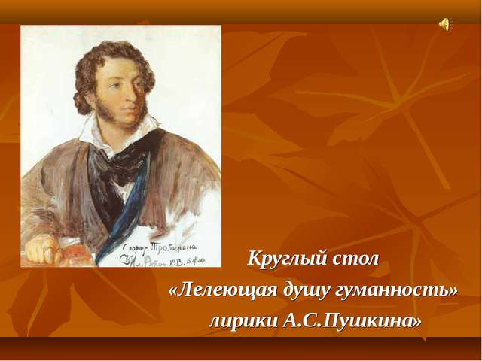

**Круглый стол «Лелеющая душу гуманность»**

**лирики А.С.Пушкина»**

***Читая Пушкина, можно превосходным***

***образом воспитать в себе человека.***

***В.Белинский***

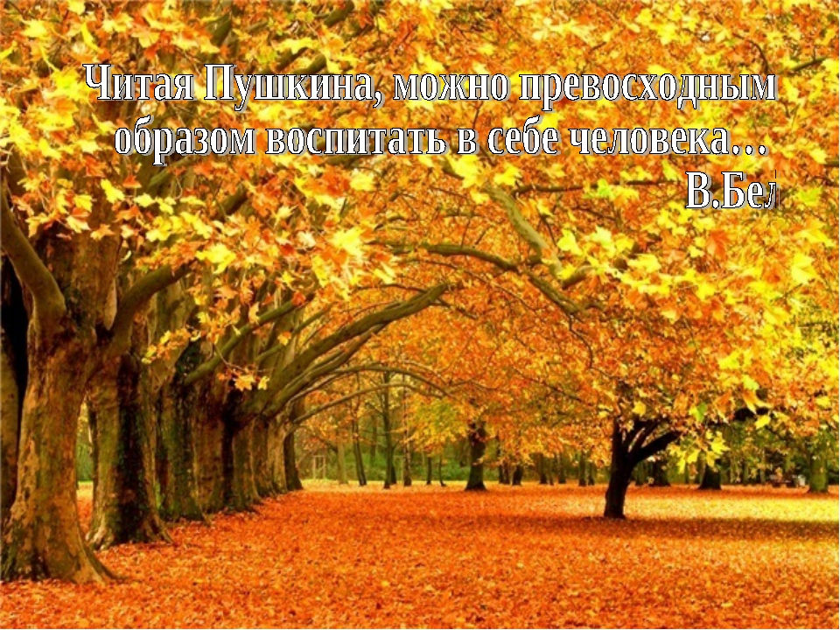

**Цель урока:**

**Формирование духовных ценностей на лирических произведениях А.С.Пушкина, используя различные формы исследовательской деятельности обучающихся.**

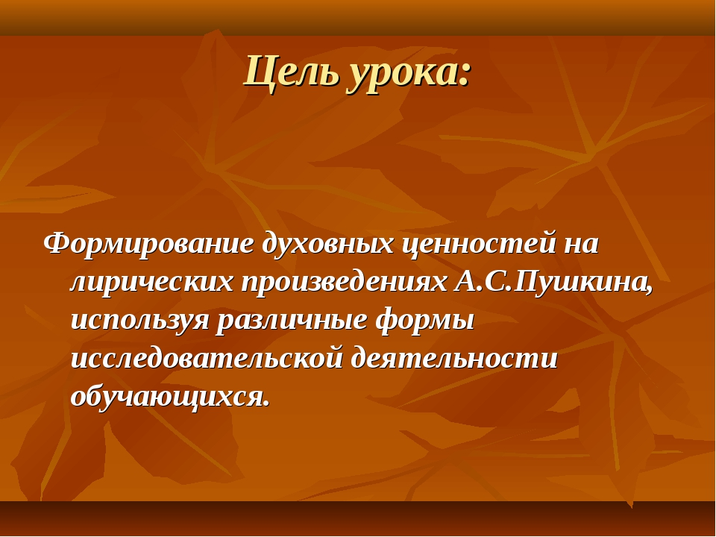

**Вопросы круглого стола:**

1.Пушкин жив, он современен.

2.Свободолюбивая лирика А.С.Пушкина. (Защита проекта)

3. Лирика дружбы. (Защита проекта)

4. Величие любви в пушкинских творениях лирического цикла.

(Презентация)

5. Родная природа в лирике Пушкина. (Презентация)

6 Стихотворение «Памятник»

7.Встреча со старым пушкинистом.

(Казиев Г.М)

8.Подведение итогов заседания круглого стола.

**Вступительное слово учителя** (звучит «Романс» Свиридова к опере «Метель»)

Начать заседание круглого стола на тему: «Лелеющая душу гуманность лирики А.С.Пушкина» хочется стихами Н.Рубцова:

**Словно зеркало русской стихии**

**Отстояв назначенье свое,**

**Отразил он всю душу России!**

**И погиб, отражая ее...**

«Душа», «русская душа», « детская душа». Пушкин входит в нашу жизнь в самом начале её и уже не покидает до конца. Вот и в вашу душу проник так незаметно, но уже навсегда. Нам предстоит более глубокое и серьёзное изучение гениального творчества поэта. Прошли уже уроки по жизненному и творческому пути А.С.Пушкина, мы на пороге изучения его лирики.

Разрешите начать заседание круглого стола, но вначале хочу узнать у вас, что такое гуманизм?

Гуманизм - это система представлений, основанная на признании ценности человека как личности, его права на свободное развитие и проявление своих способностей.. Во все времена в разных странах были люди, которые считали идеалы гуманизма основополагающими и делали все, чтобы они воплотились в жизнь. Без признания гуманистических ценностей человечество просто окажется обреченным. И в наше время эта идея стала общепризнанной во всем мире. Но далеко не всегда в России такая позиция считалась приоритетной. Потребовались усилия многих выдающихся русских мыслителей философов, политиков, писателей, художников, музыкантов, деятелей искусства и культуры, чтобы идеи гуманизма стали основой жизни общества. И заслуга Пушкина в этом деле огромна

Но это было так давно, может в наш 21 век это уже неактуально. И нужно ли вообще изучать Пушкина?

**2.Выступление «Пушкин жив, он современен**» (ученица 10 класса Абдурахманова М)

(См. приложение 1.)**Пушкин жив, он современен**

Александр Сергеевич Пушкин – один из величайших поэтов мира. Его произведения известны почти каждому человеку на Земле. А в России и вовсе нет таких людей, которые не знали бы и не любили бы великого писателя. Именно Россия, русские люди вдохновляли Пушкина на его необыкновенные творения. И поэт, благодаря своему дару от бога, проник в русскую самобытность, в неисчерпаемый русский язык, сразу усвоил его азы, открыл нам многие достоинства языка, показав их в своих величайших произведениях.

Поэзия Пушкина, с ее чувством свободы и независимости, с чувством достоинства и благородства, легла в основу нашей нравственности. Всем своим творчеством, своим жизненным поведением, своим моральным кодексом Пушкин — наш современник, наш друг, учитель. Безгранично и преданно любя свой народ, Пушкин открыл родную землю в ее неповторимой красоте. Ведь сам он был величайшим патриотом. Мы благодарны ему за то, что поэзия его учит нас любить Отчизну, любить глубоко и неизменно. И в тысячный раз изумляясь чуду родной природы, мы не замечаем уже, что смотрим на нее пушкинскими глазами, мыслим образами, сравнениями, которые впервые вспыхнули в его кристальных стихах. Приходит золотая осень, и мы мысленно повторяем:  
  
    Унылая пора! Очей очарованье!  
    Приятна мне твоя прощальная краса....

Идут годы.... Мы становимся взрослее, и нам открываются в творчестве Пушкина такие глубины, такие красоты, о которых раньше и не подозревали, снова и снова мы находим что-то новое, неведомое. У каждого возраста свой Пушкин. Он всегда оказывается рядом. Его творчество возникает перед нами в самых разных жизненных ситуациях.

Пушкин и сегодня учит нас смелости, учит не робеть перед опасностью, мужественно преодолевать трудности.

У Пушкина нет возраста. С ним юность нашего времени. Мы с поэтом, когда он ненавидит и любит, грустит и смеется, мы с Пушкиным во всем: в его озорстве, нежности, непреклонности. Пушкин делает нас сильнее, увереннее в защите добра и разума, человеческого достоинства, свободы. Он делает нас сильными потому, что учит любить Родину, ее историю, ее славу.

Давно ушла в прошлое эпоха, в которой жил и творил поэт. Но стоит взять книгу, и все оживает: и Татьяна, пишущая при свече свое письмо, и мечущийся Борис Годунов, и Арина Родионовна, дремлющая у окошка со своим веретеном, и сам поэт, воссоздавший все это, вложивший в свои произведения талант, душу, совесть.

Поэт словно предсказывает судьбу своего творчества в стихотворении «Я памятник воздвиг себе нерукотворный»:

Я памятник воздвиг себе нерукотворный,

К нему не зарастёт народная тропа…

И народная тропа действительно не зарастает. В современной России многие люди читают и перечитывают красивейшие творения Александра Сергеевича, написанные истинно чистой, открытой душой, истинно русским человеком.

**3. Стихотворение М Дудина «Сонет Пушкину»**

(ученик 10 класса Закарикаев М)

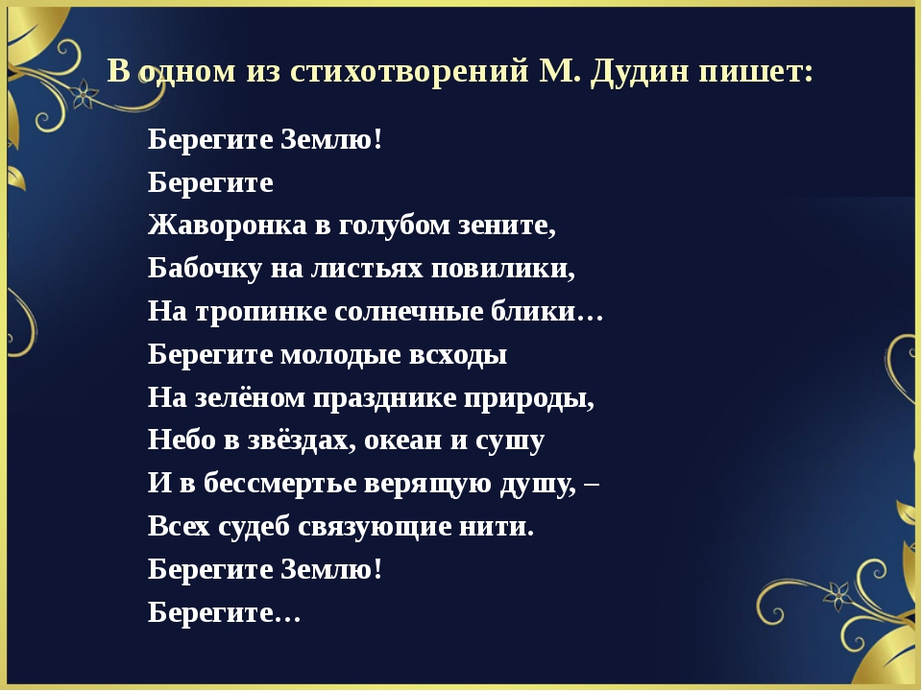

**4.Слово учителя.** Выступление ребят убедили, что у Пушкина нет возраста и что на все времена будет современным поэтом. А теперь слово исследователям лирики поэта.

**5.** Свой п**роек**т на тему: «**Свободолюбивая лирика**» защищает Абакарова З)

См. приложение

2.**Свободолюбивая лирика Пушкина**

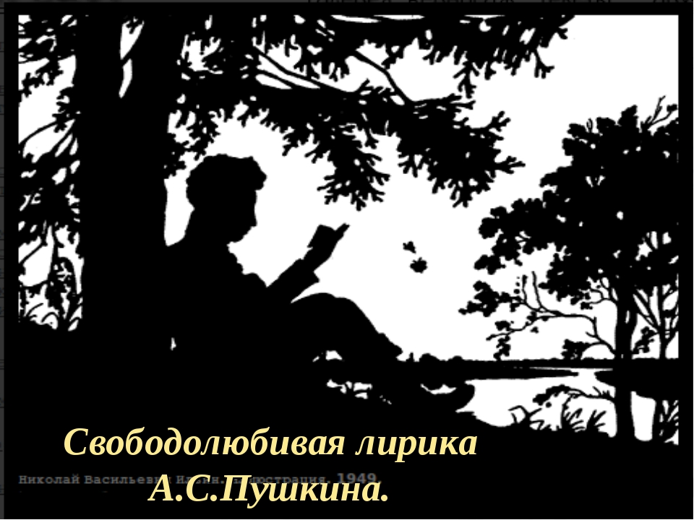

Одна из важнейших тем лирики Пушкина — **тема свободы.**Свобода для Пушкина — высшая жизненная ценность, без нее он уже в юности не мог представить своего существования. Свобода — основа дружбы. Сво­бода — условие творчества.

Слово "свобода" и близкие по смыслу слова "вольность", «воля» "вольный" —: ключевые слова пушкинского "словаря". Это слова-сигналы с широким кругом значений, вызывающие разнообразные ассоциации.

Уже в стихотворениях 1817—1819 гг. свобода становится то высшим общественным благом — предметом "похвального слова" ("хочу воспеть Свободу миру"), то целью, к которой устремлен поэт вместе с друзьями-единомышленниками ("звезда пленительного счастья"), то шагом от за­блуждений и суетной жизни к «блаженству» истины и мудрости *("Я*здесь, от суетных оков освобожденный / Учуся в Истине блаженство находить"), то смыслом поэтической "жертвы" ("Свободу лишь учася славить, / Стиха­ем жертвуя лишь ей") и обозначением душевного состояния поэта ("тайная свобода"). Свобода для юного Пушкина не просто слово из словаря воль­нодумцев. Свобода — это его точка зрения на мир, на людей и самого се­бя,..

В петербургский период творчества свобода открылась Пушкину прежде всего как абсолютная, общечеловеческая ценность. Свобода - вне времени и пространства, это высшее благо и спутница Вечности.

**Ода "Вольность" (1817).**В ней поэт смотрит на мир как пристраст­ный, заинтересованный зритель. Он скорбит и негодует, потому что это мир, где свистят бичи, гремит железо кандалов, где на троне восседает "неправедная Власть:

Увы!куда ни брошу взор-

Везде бичи, везде железы,

Законов гибельный позор,

Неволи немощные слезы Весь мир, а не только Россия, лишен свободы, вольности, а следовательно, нигде нет радости, счастья, красоты и блага. Стихотворение, конечно, отражает не только личный взгляд Пушкина — это взгляд просвещенных дворян, думавших о будущем России.. В "Вольности» к миру обращается поэт — глашатай вечных ис­тин, "друг человечества".

Пушкин страстно желает, чтобы мир услышал голос его свободной души и жил по закону, который принят им самим, — по закону свободы. Прославляя Закон как прочную основу Свободы, поэт с негодованием пишет о тиранах. В них он видит источник несвободы, «ужас мира» и "стыд природы", нарушение божественной гармонии.

. Пушкин завершает оду "поучением"-призывом, обращенным к царям:

Склонитесь первые главой

Под сень надежную Закона,

И станут вечной стражей трона

Народов вольность и покой.

**«Деревня» (1819)**представления о свободе и рабстве конкретизируются. Речь идет уже не о тирании во "всемирном" масштабе, как в оде "Вольность", а о русском крепостничестве, не о свободе как абстракт­ной идее всеобщего блага, а о свободе, русского крестьянства. Пушкинская деревня — это не какой-то исключительный "пустынный уголок" России, где

Среди цветущих нив и гор

Друг человечества печально замечает

Везде Невежества убийственный позор

"Барство дикое" и "Рабство тощее", увиденные в деревне, — явления, типичные для России. Во второй части стихотворения поэт расширяет "географические" границы своих размышлений если в первой части речь идет о конкретной деревне, где поэт обрел "приют спокойствия, трудов и вдохновенья", то во второй части создается предельно обобщенный образ русской деревни. Взором истины он видит всю Россию — страну деревень Аллегорические образы "Барства дикого" и «Рабства тощего» подчерки­вают, что речь идет не о "плохом" барине, его несчастных крепостных, а о любом деревенском тиране и любом русском крестьянине-рабе. Поэт, развивая идеи оды "Вольность", мечтает увидеть "народ неугнетенный", а торжество "Свободы просвещенной" по-прежнему связывает с волей царя**.**

Увижу ль, о друзья! Народ неугнетённый

И рабство, падшее по манию царя,

И над отечеством свободы просвещённой

Взойдёт ли наконец прекрасная заря?

«К **Чаадаеву»**(Пётр Яковлевич Чаадаев – друг Пушкина в его молодые годы. Оба мечтали в то время об освобождении России от гнета самодержавия и крепостного права, но Чаадаев не верил в скорое осуществление их надежд. Пушкин в этих стихах старается убедить друга, что их мечты скоро сбудутся и что оба примут участие в разрушении самодержавия.) Послание "К Чаадаеву" - яркий лирический "символ веры" молодых "друзей вольности". Стихотворение носит личной, даже интимный характер. Это связано с тем, что меняется адресат пушкинских слов о свободе. Если в "Вольности" и "Деревне он взывает к необозримому миру, пораженному тиранией, и к России, к мо­нарху, то теперь у его порыва к свободе "частный" адрес: Чаадаев, друг, единомышленник, к которому Пушкин обращается как бы перед лицом тех, кто связан и узами дружбы, и общей целью. (чит. стих-е)

*-****Как понимается свобода в этом стихотворении?***

Свобода и здесь предстает как цель высоких стремлений поэта и его друзей, как ответ на "Отчизны... призыванье". Но на первый план выходит внутренняя свобода, -без которой Пушкин не мыслит достижения свободы общественной. Свобода связана с жизнью сердца, с представлениями о чести и долге, с "прекрасными порывами" "нетерпеливой" души.

В финале стихотворения возникает образ будущего, в котором небо подаст весть об обновлении России, о наступающей поре свободы ("звезда пленительного счастья"), Россия, словно богатырь, "вспрянет ото сна", а свободные люди увековечат память о тех, кто страстно верил в свободу, "на обломках самовластья. Пушкин не имеет в виду падение монархии, "самовластье" — это тирания, деспотизм.

**«Во глубине сибирских руд...» (1827)**

**I.**Послание декабристам в Сибирь на каторгу написано в 1827 году.

* Пушкин хотел передать его с Марией Волконской (бывшей Машенькой Раевской), но не успел и передал с Александрой Муравьевой. Этот поступок был проявлением высокого мужества поэта, так как после жестокой расправы царя с декабристами даже самые близкие родные и друзья старались не поддерживать с ними отношений. В послании «В Сибирь» Пушкин с огромной поэтической силой высказал мысль о великом историческом значении дела декабристов, призывал их к мужественному терпению и выражал надежду на близкую революцию, которая освободит сосланных на каторгу друзей:

Оковы тяжкие падут,

Темницы рухнут – и свобода

Вас примет радостно у входа…

* На пушкинское послание написал ответ ссыльный поэт Александр Ивано­вич Одоевский, в котором твёрдую уверенность декабристов в том, что дело, начатое ими, не заглохнет: «из искры возгорится пламя».

Пушкин в своем стихотворении выражал надежду на амнистию де­кабристов, которая произошла в действительности лишь в 1855 году.

***«Анчар»(1828)***

Глубокая мысль этого стихотворения – горячий протест Пушкинапротив неограниченной власти одного человека над другими. Эту властькакноситель её (князь или царь), так и подданные, рабы, обычно считают вполне естественной и справедливой. Страшное дерево анчар, всё пропитанное ядом от корней до листьев, губит всякое живое существо, приближающееся к нему. И звери , и птицы знают это и не подходят близко к анчару:

К нему и птица не летит

И тигр нейдёт – лишь вихорь чёрный

На древо смерти набежит

И мчится прочь уже тлетворный.

А ч е л о в е к ( вождь племени, «царь» или «князь», как называет его поэт) может послать к нему ч е л о в е к а за ядовитой смолой, нужной ему для отравленных стрел!

Но человека человек

Послал к анчару властным взглядом,

И тот послушно в путь потек

И к утру возвратился с ядом.

*************************

Принёс, - и ослабел и лёг

Под сводом шалаша на лыки,

И умер бедный раб у ног

Непобедимого владыки.

Казалось бы, стихотворение завершено, противоречие раскрыто. Но Пушкин находит новый и еще более трагический поворот темы: ради чего погиб бедный раб, ради чего совершен его, хотя бы и подневольный, подвиг? И последняя строфа еще более расширяет идейный смысл стихотворения. Владыке нужны послушные, как раб, стрелы, чтобы он с ними

...гибель разослал

К соседям в чуждые пределы.

Если анчар губителен для тех, кто идет к нему, то владыка рассылает эту ги­бель. Гуманистический пафос стихотворения здесь достигает особенной силы.

Великий гуманист Александр Сергеевич Пушкин не может и не хочет примириться с этим страшным явлением, о чём говорит нам и весь тон этого стихотворения, и заражающая нас поэтическая сила его образов.

Идеалам гуманизма Пушкин остается верен и тогда, когда его постигает разочарование, усталость, появляются ноты пессимизма. Так в конце 1820-х - начале 1830-х годов он не верит в близость политической свободы в условиях современной ему России, в милосердие царя, даже не надеется, что ему будет предоставлена возможность «по прихоти своей скитаться здесь и там» Но он продолжает развивать идеи гуманизма, всем своим творчеством утверждая, что без свободы человек не может остаться человеком.

**6.**Свой **проект** представляет Гаджиев Ш. на тему: «**Лирика дружбы»**

См. приложение

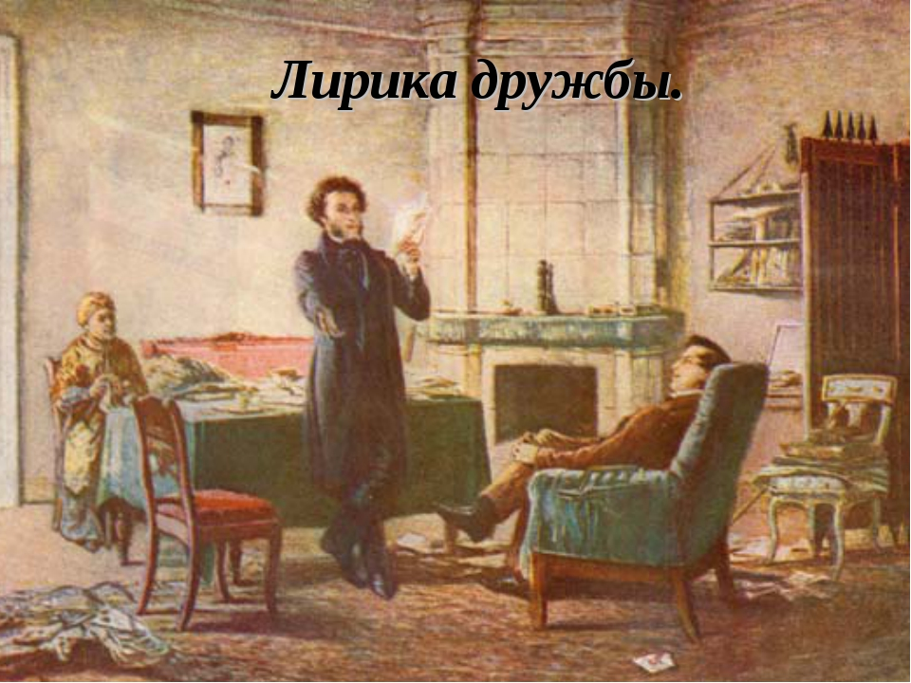

Заветная область лирической поэзии Пушкина – дружеская.В многочисленных стихотворениях , посвящённым друзьям , раскрылось его понимание высших жизненных ценностей. Друзья поэта были не только людьми, с которыми он щедро делился мыслями и чувствами, неисчерпаемыми богатствами своего гения, но и людьми, от которых он получал постоянный ответный отклик, импульсы к творчеству и обыкновенную человеческую поддержку.  
Общительный, умевший понимать и ценить людей, Александр Сергеевич всегда имел много друзей. Дружба для поэта всегда была той силой, которая объединяет людей в крепкий союз на всю жизнь. Чувство товарищества, преданность друзьям, братским узам - все эти качества воспитал в Пушкине Царскосельский лицей, ведь именно там он обрел верных, искренних и настоящих друзей.

Двенадцатилетнего Сашу отдали в закрытое учебное заведение - Царскосельский лицей. Царскосельский лицей был открыт 19 октября 1811 г.  
В Лицее Пушкин познакомился с И.И. Пущиным, ставшим его ближайшим другом. Подружился Пушкин в Лицее и с А.А. Дельвигом, ставшим впоследствии издателем альманахов «Северные цветы» (1825-1831), «Подснежник» (1829) и «Литературная газета» (1830), и с В.К. Кюхельбекером, преподававшим в послелицейские годы российскую словесность в Главном педагогическом институте. Пушкин познакомился и с А.М. Горчаковым, который по окончании Лицея был определён в Коллегию иностранных дел, а позднее стал министром иностранных дел и государственным канцлером. Горчаков последним из живых лицеистов будет праздновать годовщину открытия этого учебного заведения.  
В Лицее у Пушкина начал крепнуть поэтический талант: «Являться муза стала мне…» - напишет он позже. В стихотворениях лицейского периода (1811 – 1817 г.г.) есть особая группа произведений – послания друзьям, обращения к конкретным лицам: «Моё завещание друзьям», «К Дельвигу», «Друзьям», «Воспоминание (К Пущину)», «В альбом Илличевскому», «Товарищам» и другие. Жанр дружеского послания – один из типично “пушкинских”.

Слова «друзья» и «товарищи» часто повторяются в названиях: «Моё завещание друзьям», «Друзьям» («Богами вам ещё даны…»), «Опять я ваш, о верные друзья», «Товарищам». В поэзии Пушкина почти нет воспоминаний о детстве, зато множество стихов посвящено друзьям-лицеистам. Наверное, можно сказать, что лицей заменил поэту семью.

Особое место в лирике Пушкина занимают стихотворения, посвященные дню открытия лицея - девятнадцатому октября. Этой дате поэт посвятил не одно произведение, ведь именно в лицее он обрел верных друзей на всю жизнь.

Стихотворение “19 октября 1825 года” было написано во время ссылки в Михайловское, в период разлуки с теми, кто был дорог автору, в период одиночества.  
  
Друзья мои, прекрасен наш союз!  
  
Он, как душа неразделим и вечен…  
  
Манифестом дружбы можно назвать седьмую строфу этого стихотворения:  
  
Куда бы нас ни бросила судьбина  
  
И счастие куда б ни повело,  
  
Все те же мы: нам целый мир – чужбина;  
  
Отечество нам – Царское Село.  
  
Поэт подчёркивает гармонию, красоту, свободу, «беспечность», лежащие в основе дружеского союза, сравнивает его с душой, утверждая прочность связи между друзьями. Дружба лицеистов не зависит ни от прихотей судьбы, ни от переменчивого счастья. «Родина» лицейского братства – Царское Село, место, где «под сенью дружных муз» лицеистов свела сама судьба.

**7. С презентацией «Величие любви в пушкинских творениях лирического цикла» выступит Магомедов А.**

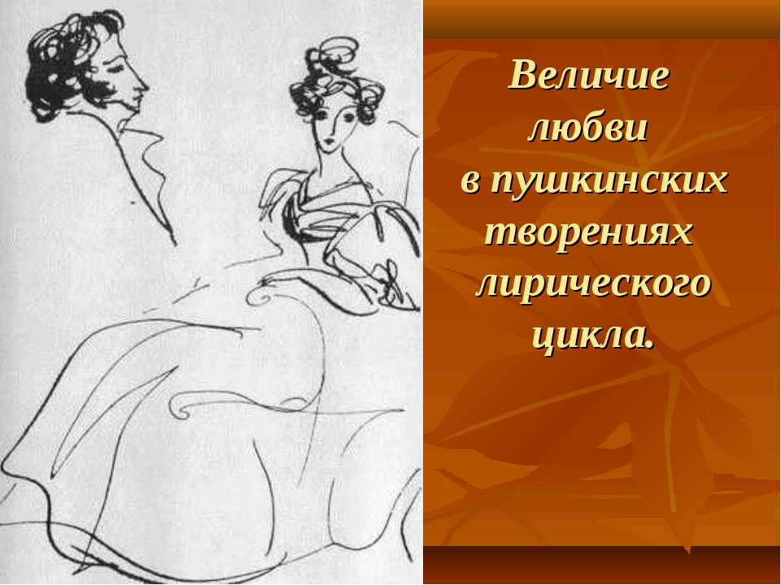

См. приложение **Величие любви в пушкинских творениях лирического цикла**

Стихи Пушкина – это вовсе не дневник его любовных побед и поражений, а прежде всего философские представления поэта о Женщине как источнике вдохновения. Традиционно считают, что его музой были женщины, которых он любил, которыми был увлечен.

О влюбчивости поэта судят по его стихотворениям, но Пушкин не искал вечной любви, вечной для него была только потребность любить. Истинную любовь поэт ставит выше других чувств, показывая ее неодолимую силу.

Сотни раз в стихах, прозе и письмах поэта встречаются слова: “*любовь”, “любимый”, “любовник”, “влюбиться”.*.. Как легко и быстро окружающие находили в поэте легкомысленного ветреника, пылкого волокиту, равнодушного “искателя наслаждений”. Как часто Пушкин подыгрывал этим мнениям, слухам, принимая позу “Ловеласа” и “Дон-Жуана”.

Современники Пушкина высказывали самые разные точки зрения на отношение поэта к женщинам. Но не подлежит спору, что в любви Пушкин бы одарен выше среднего человеческого уровня. Он был гениален в любви, может быть, не меньше, чем в поэзии. Его чувственность, его пристрастие к внешней женской красоте всем бросалась в глаза.

Окинем беглым взглядом галерею женских портретов, неразлучных с биографией Пушкина. Практически всем красавицам, которых упоминал поэт в альбоме Ушаковой, он посвятил стихи.

К "милой Бакуниной", предмету юношеского увлечения Пушкина, обращены многие стихотворения и элегии 1815-1817 годов.

Ученик:

…О милая, повсюду ты со мною:  
Но я уныл и втайне я грущу.  
Блеснет ли день за синею горою,  
Взойдёт ли ночь с осеннею луною -  
Я всё тебя, прелестный друг, ищу;  
Засну ли я, лишь о тебе мечтаю, -  
Одну тебя в неверном вижу сне;  
Задумаюсь - невольно призываю;  
Заслушаюсь - твой голос слышен мне.  
Рассеянный сижу между друзьями,  
Невнятен мне их шумный разговор,  
Гляжу на них недвижными глазами,  
Не узнаёт уж их мой хладный взор!

Екатерина Павловна Бакунина - сестра лицейского товарища Пушкина. Летом она подолгу жила в Царском селе, бывала на лицейских балах. 29 ноября 1815 года Пушкин записал у себя в дневнике: *“Я счастлив был! Нет, я вчера не был счастлив: поутру я мучился ожиданием, с неописанным волнением стоя под окошком, смотрел на снежную дорогу – ее не видно было. Наконец я потерял надежду, вдруг нечаянно встречаюсь с нею на лестнице – сладкая минута! Как она мила была: как черное платье пристало к милой Бакуниной”.* Пушкин томился любовью к Бакуниной всю зиму, весну и лето 1816 года. Вот так он об этом писал:

В те дни... в те дни, когда впервые  
Заметил я черты живые  
Прелестной девы, и любовь  
Младую взволновала кровь,  
И я, тоскуя безнадежно,  
Томясь обманом пылких слов,  
Везде искал ее следов,  
О ней задумывался нежно,  
Весь день минутной встречи ждал  
И счастья тайных мук узнал.

Молодость говорила о себе, сердечная рана затянулась, появились новые увлечения и источники вдохновения.

6 мая 1820 года по высочайшему повелению Пушкин был выслан из столицы на юг, где он находился под гостеприимным кровом семьи генерала Раевского, у которого было 4 дочери. 14-летняя Мария Раевская, будущая княгиня Волконская, стала предметом любви Пушкина.( Образ Марии Раевской запечатлен в стихотворениях разных лет, одно из последних, посвященных Раевской, – “На холмах Грузии лежит ночная мгла” :

На холмах Грузии лежит ночная тьма;

Шумит Арагва предо мною.

Мне грустнои легко; печаль моя светла;

Печаль моя полна тобою,

Тобой, одной тобой… Унынья моего

Ничто не мучит, не тревожит,

И сердце вновь горит и любит – оттого,

Что не любить оно не может.

В 1823–24 гг. Пушкин пережил роман к Елизавете Савельевне Воронцовой, дочери польского магната и одной из племянниц князя Потемкина. Современники говорят о ней, “как о женщине умной, тонкой, образованной и обольстительной”. Пушкин влюбился в нее и, если верить стихам, “достиг взаимности”. Чувство поэта к Воронцовой запечатлено во многих обращенных к ней стихах: “Желание славы”, “Сожженное письмо”, “Храни меня, мой талисман”, “Прощание”, “Ангел”, «Все в жертву памяти твоей». На протяжении многих лет поэт рисовал портретыВоронцовой на полях своих рукописей.

Предстоял отъезд в Михайловское и “грозный час разлуки” с Воронцовой. Елизавета Воронцова дарит Пушкину на память свой портрет в золотом медальоне и кольцо – талисман, чем очень дорожил поэт и с которым не расставался.

Храни меня, мой талисман,  
Храни меня во дни гоненья,  
Во дни раскаянья, волненья!  
Ты в день печали был мне дан.

В 1830 году, накануне женитьбы, Пушкин уже навсегда прощается с Воронцовой.

В последний раз твой образ милый  
Дерзаю мысленно ласкать,  
Будить мечту сердечной силой  
И с негой робкой и унылой  
Твою любовь воспоминать.

“Гением чистой красоты” для Пушкина была красавица Анна Керн, милая, добрая женщина с несчастной судьбой.

В 1824 году в Михайловском произошел бурный, хотя и краткосрочный роман 20-летнего Пушкина с 19-летней Анной Керн, женой 52-летнего генерала Керна.

Бродя по аллеям Михайловского парка, Пушкин мучительно переживал охватившее его чувство. Он написал Анне Керн 7 восторженных посланий на французском языке. Он называл ее “чудотворной”, “чудотворницей”.. Анна Керн уезжает. Вот и все. С тех пор они больше не виделись. Где она и что с ней – ему ничего не было известно. Прошло шесть лет. И велика была его радость, когда в 1825 году у старых друзей Осиповых, соседей по имению, он неожиданно увидел ее, такую же обаятельную и красивую, как и прежде. Они встретились, вспомнили Петербург, юношеские годы. А на следующий день она уезжала. Пушкин приехал её проводить и передал ей недавно напечатанную в Петербурге главу “Онегина”. Между страниц был вложен небольшой листок со стихами. Это и было стихотворение, наполненное искренним чувством “Я помню чудное мгновенье”.

В мае 1827 года Пушкин уехал Петербург. Его фантазией завладела Анна Алексеевна Оленина, дочь директора Публичной библиотеки, президента Академии художеств Оленина А.Н. Анна Алексеевна Оленина сыграла особую роль в жизни поэта, и чувства его не были мимолетными, хотя случайных знакомств в его биографии было немало. Они познакомились, когда ей было всего девять лет. Вновь встретил он ее девятнадцатилетней красавицей, сочинявшей музыку, стихи и обладавшей хорошим голосом. Анна Оленина немного кокетничала, немного гордилась своими добродетелями и внешностью. Она остерегалась Пушкина, хотя и интересовалась им. Она мечтала выйти замуж, как всякая девушка, но не считала поэта “большой партией”. Внимание знаменитого поэта не могло оставить девушку равнодушной, и она сама признавалась, “что это была честь, которой все завидовали”.. Пушкин пылко влюбился, просил ее руки, но получил отказ от ее родителей. Анна Оленина не ответила на чувства поэта, хотя признавалась в своем дневнике, что “увидела самого интересного человека своего времени”. Но гений Пушкина щедр, он посвятил Анне Алексеевне большой цикл лирических стихотворений: "Ее глаза*",*"Увы!", "Язык любви болтливый", "Ты и вы", "Не пой, красавица, при мне...", "Предчувствие", "Город пышный, город бедный" и др.

А позднее поэт написал ей в 1829 году прощальные стихи “Я вас любил...”.

В этих удивительных по силе чувства и художественной лаконичности стихотворениях рельефно воплотились те черты гуманности и изящества, в которых Белинский видел отличительные особенности пушкинской лирики любви.

Такова сердечная жизнь Пушкина до женитьбы.

Мы открываем самые прекрасные и самые трагические страницы из жизни Пушкина. По шутливому признанию поэта, Наталья Гончарова была его 113 любовью. Но те увлечения, те порывы страстей, которые волновали его в молодости, не были еще той любовью, тем всеобъемлющим чувством, которое пришло к нему на рубеже нового периода жизни.

Бурно прожита молодость, настала пора зрелости. Жажда личного, семейного счастья, стремление любить и быть любимым – вот какие чувства владели им в эти года.

Пушкина Наталья Николаевна, урожденная Гончарова, - жена поэта. Пушкин познакомился с ней в Москве в декабре 1829 года.

*«Когда я увидел в первый раз, – писал он позднее Наталье Ивановне, матери Гончаровой, – красоту ее едва начали замечать в свете. Я полюбил ее, голова у меня закружилась, я сделал ей предложение».* Ответ матери неопределен: дочь еще слишком молода. Мучаясь ожиданием ответа, Пушкин уезжает на Кавказ, бросается в гущу сражений. Весной 1830 года он неожиданно получает через знакомого, приехавшего из Москвы, привет от Гончаровых. Увидев в этом завуалированное приглашение вернуться, поэт, как на крыльях, полетел в Москву. В начале апреля 1830 года он сделал предложение вторично, и на этот раз оно было принято.

18 февраля 1831 года в церкви Вознесения, что у Никитинских ворот, Пушкин и Натали обвенчались. Поэт был счастлив, введя в свой дом (впервые в жизни у него появился свой дом) молодую красавицу жену. Вскоре после свадьбы Пушкин писал другу: *“Я женат – и счастлив! Желание мое, чтоб в жизни ничего не изменилось – лучшего не дождусь”*. Чувство глубокой любви и нежности к жене Пушкин сохранил на протяжении всей их совместной жизни. Тонкая, как стебель цветка, талия, мраморные плечи, безукоризненный овал лица – весь облик Н. Гончаровой напоминал идеальных женщин в картинах Рафаэля. Пушкин любил, чтобы другие, особенно близкие люди, восхищались его женой. Поэт говорил Брюллову: *“У меня, брат, такая красавица жена, что будешь стоять на коленях и просить снять с нее портрет”*.Её он считал своей мадонной.

Учитель: Но для него Наталья Николаевна была не только светской красавицей, она дала Пушкину высокое и вместе с тем простое человеческое счастье, о котором так мечтал поэт. Сколько людей – среди них и друзья поэта - беспощадно и жестоко осуждали жену Пушкина. Он как будто предвидел это и заранее отвел все поклепы. Умирая, поэт утешил жену: *“Будь спокойна, ты невинна в этом”*. А врачу он сказал: *“Она, бедная, безвинно терпит и может еще потерпеть во мнении людском!”*

Пушкин был счастлив в семейной жизни. Это подтверждают его письма. За 6 лет, которые они прожили вместе, Наталья Николаевна родила четверых детей. Да, Александр Сергеевич и Наталья Николаевна были счастливы, но не их вина в том, что они жили в обществе, не желавшем терпеть счастье поэта.

Поэт погиб. Одно из последних пушкинских произведений обращено также к жене.

**Ученик:**

Пора, мой друг, пора! Покоя сердца просит.  
Летят за днями дни, и каждый час уносит  
Частичку бытия, а мы с тобой вдвоем  
Предполагаем жить...  
И глядь – как раз – умрем.  
На свете счастья нет, но есть покой и воля.  
Давно завидная мечтается мне доля –  
Давно, усталый раб, замыслил я побег  
В обитель дальнюю трудов и чистых нег.

Вся любовная лирика поэта наполнена нежными и светлыми чувствами к женщине. Лирического героя стихов о любви отличают самоотверженность, благородство, глубина и сила чувства. Любовь в лирике Пушкина – это способность подняться над мелким и случайным.

Высокое благородство, искренность и чистота любовного переживания - таков поэт в обращении ко всем любимым женщинам!

**8.** С презентацией « **Родная природа в лирике Пушкина»** выступит Исламханов С

См. приложение 5.

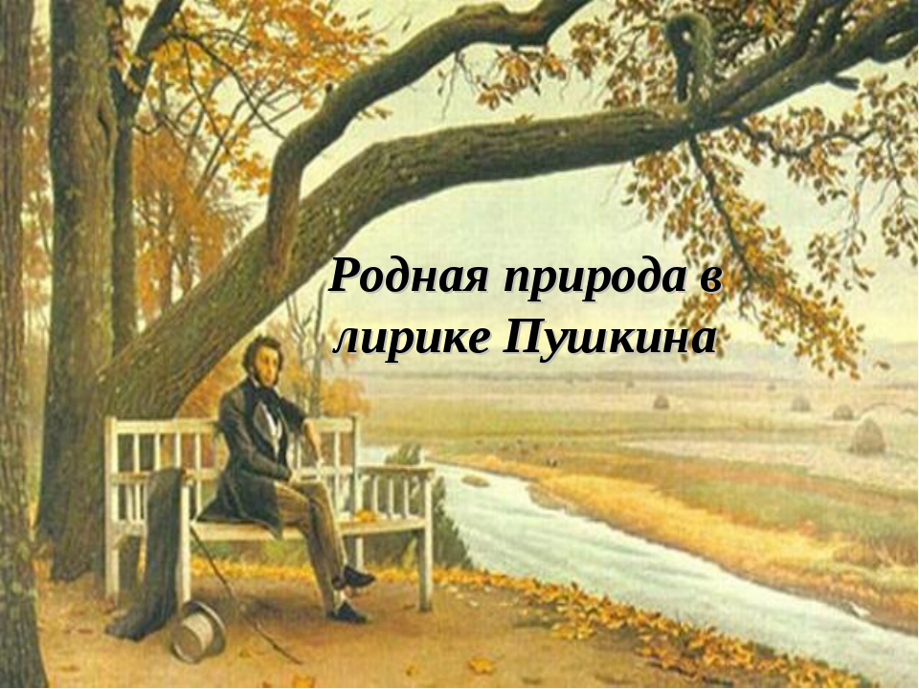

10. **Слово учителя.**  
Поэзию Пушкина отличает глубокий гуманизм. Еще В.Г. Белинский говорил «Общий колорит поэзии Пушкина и в особенности лирической - внутренняя красота человека и лелеющая душу гуманность» Это особое качество лирики Пушкина проявляется во всех темах. Пишет ли поэт о любви, о дружбе, о природе, размышляет ли он о поэзии и роли поэта в обществе, говорит ли о свободе или же выражает свою гражданскую позицию - везде он выступает как поэт-гуманист.

Еще в 1826 году в знаменитом стихотворении «Пророк» Пушкин утверждал, что истинная поэзия связана с божественным началом, а потому она всегда гуманна и цель ее определена Богом:  
  
«Восстань, пророк, и виждь, и внемли,  
Исполнись волею моей  
И, обходя моря и земли,  
Глаголом жги сердца людей».  
  
Это значит, что поэт-пророк должен нести людям слово высшей истины, высшего гуманизма. И эту миссию Пушкин исполнил своей жизнью. И он об этом знал.

**11.**Стихотворение **«Памятник».** (Читает учитель)

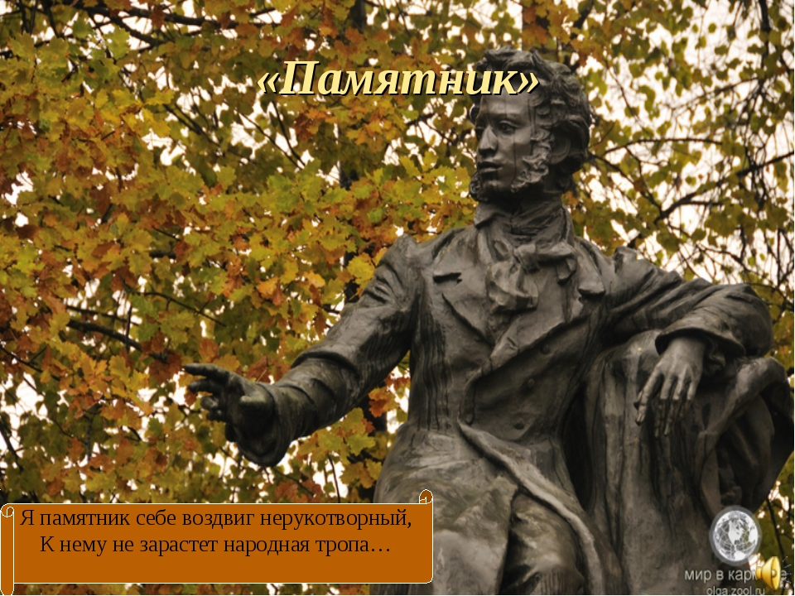

Я памятник себе воздвиг нерукотворный,  
К нему не зарастет народная тропа,  
Вознесся выше он главою непокорной  
Александрийского столпа.

Нет, весь я не умру — душа в заветной лире  
Мой прах переживет и тленья убежит —  
И славен буду я, доколь в подлунном мире  
Жив будет хоть один пиит.

Слух обо мне пройдет по всей Руси великой,  
И назовет меня всяк сущий в ней язык,  
И гордый внук славян, и финн, и ныне дикой  
Тунгус, и друг степей калмык.

И долго буду тем любезен я народу,  
Что чувства добрые я лирой пробуждал,  
Что в мой жестокий век восславил я Свободу  
И милость к падшим призывал.

Веленью божию, о муза, будь послушна,  
Обиды не страшась, не требуя венца,  
Хвалу и клевету приемли равнодушно  
И не оспоривай глупца.

**Звучит «Этюд №1» Скрябина.**

В этом стихотворении, завершающим его творческий путь, он пишет о бессмертии своей поэзии и говорит, что память о нем сохранится благодаря тому, что все его творчество было направлено на утверждение идеалов гуманизма:

А я хочу зачитать слова поэта Ерикеева:

Он к тебе приходит вечно новым,

Он твой путь осветит, как звезда,

Чтобы ты, с его сдружившись словом,

С ним не расставался никогда.

**12.**Как уже более сорока лет не расстается с творчеством Пушкина старый пушкинистКазиевгамзатМугуевич,житель села Чиркей. Ребята встретились с ним. Вот их интервью. (Видеоролик.)

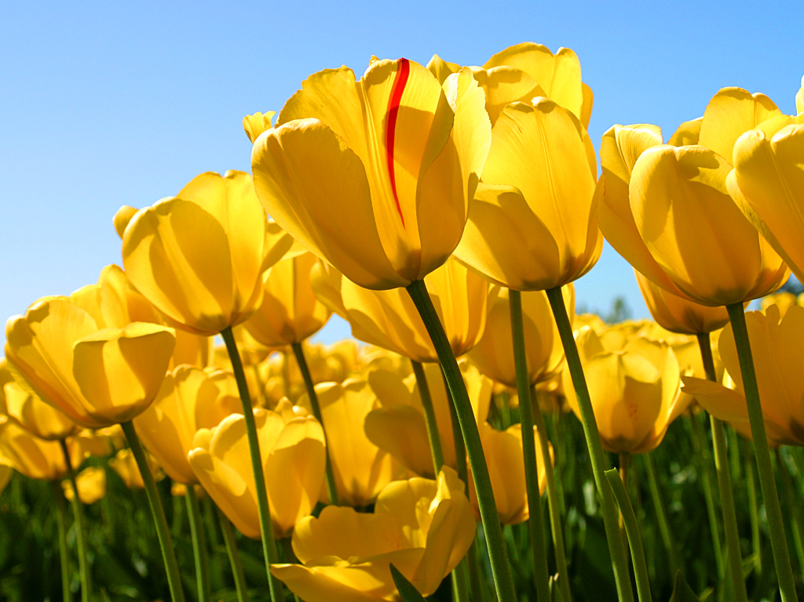

**Впечатление от встречи.** (несколько слов: советы пушкиниста)

**13.Заключительное слово учителя.**

Давайте обратимся к эпиграфу нашего урока: - Вы согласны с словами Белинского? -Так каким будет человек , читая лирику Пушкина?

- Свободолюбивым. -Патриотом своей Родины - Умеющим дружить и ценить дружбу. Благородным , честным, искренним.

**14. Благодарю за урок.**

